齐鲁工业大学21/22学年第二学期《离散数学》(A卷)参考答案

一、（总分21分）
1. (4分)符号化命题
(1)（2分）。
p: 我去新华书店； q: 我有时间。 符号化为p→q或¬p→¬q
(2)（2分）。
M(x): x是计算机专业的学生。
P(x): x学习离散数学。
∀x(M(x)→ P(x))
2. (6分)写出(p→q)∧(q→r)的真值表，写出成真赋值和成假赋值。

p | q | r | p→q | q→r | (p→q)∧(q→r)
0 | 0 | 0 | 1 | 1 | 1
0 | 0 | 1 | 1 | 1 | 1
0 | 1 | 0 | 1 | 0 | 1
0 | 1 | 1 | 1 | 1 | 1
1 | 0 | 0 | 0 | 1 | 1
1 | 0 | 1 | 0 | 1 | 1
1 | 1 | 0 | 1 | 0 | 1
1 | 1 | 1 | 1 | 1 | 1

成真赋值是：000，001，010，011，100，101，110，111.
画出真值表4分，其它2分。
3. (5分)
(p∨q)→r⇔¬(p∨q)∨r⇔(¬p∧¬q)∨r
⇔(¬p∧¬q)∨r
⇔(¬p∧¬q∧r)∨(¬p∧¬q∧¬r)∨(¬p∧¬q∧r)∨(¬p∧q∧r)∨(p∧¬q∧r)∨(p∧q∧r)
⇔(¬p∧¬q∧r)∨(¬p∧¬q∧¬r)∨(¬p∧q∧r)∨(p∧¬q∧r)∨(p∧q∧r)
⇔m₁∨m₀∨m₃∨m₅∨m₇ 主析取范式 2分
⇔M₂∧M₄∧M₆ 主合取范式 2分
可满足式。 1分
4.(3分)
∀x∀y(F(x)∨G(y)) ⇔∀x F(x)∨∀y G(y) 1分
⇔( F(a)∧F(b)∧F(c))∨(G (a)∧G (b) ∧G (c)) 2分
5. (3分)
F(x, y) →(G(x, y)→F(x, y))是p →(q→p)的代换实例，
p →(q→p) ⇔¬ p∨¬ p∨p⇔1是永真式，所以F(x, y) →(G(x, y)→F(x, y))是永真式。
二、(总分13分)证明题：
1.(3分) 等值演算证明：¬∃x(M(x)∧F(x)) ⇔ ∀x(M(x)→¬F(x))。
¬∃x(M(x)∧F(x))
⇔ ∀x¬ (M(x)∧F(x)) 1分
⇔∀x(¬ M(x)∨¬F(x)) 1分
⇔ ∀x(M(x)→¬F(x)) 1分
2.（6分）前提：¬p∨q，¬q∨r，r→s
证明：p→s
证明：附加前提证明法
(1) p 附加前提引入
(2) ¬p∨q 前提引入
(3) q (1)(2)析取三段论
(4) ¬q∨r 前提引入
(5) r (3)(4)析取三段论
(6) r→s 前提引入
(7) s (5)(6) 假言推理规则
3.（4分）前提：∀x(F(x)→G(x)), F(s)
证明：G(s)
证明：(1) ∀x(F(x)→G(x)) 前提引入
(2) F(s)→G(s) (1)US全称量词指定规则
(3) F(s) 前提引入
(4) G(s) (2)(3)假言推理规则
三、（总分24分）
1. (2分) A-B ={1, 5}
A⊕B={1, 5}
2. (4分)设集合A={a, {a}}, B={1, 2},求P(A)×B。
P(A)={Φ，{a}，{{a}}，{a, {a}}}；
P(A)×B={<Φ, 1>,<Φ, 2> , <{a}, 1>, <{a}, 2> , <{{a}}, 1>, <{{a}}, 2>, <{a, {a}}, 1>, <{a, {a}}, 2>}。
3. (4分) 设A = {1, 2, 3, 4, 5}, R={<1, 2>, <3, 4>, <2,2 >},
S = {<4, 2>, <2, 5>, <3, 1>, <1, 3>},
试求R∘S， S∘S，R⁻¹。
R∘S={<1, 5>, <3, 2> , <2, 5 > }
S∘S={<4, 5>, <3, 3>, <1, 1>}
R⁻¹={<2, 1>, <4, 3>, <2, 2 >}
4. (4分) 写出集合A={a, b, c}上的所有的等价关系。
解: π₁ ={{a, b, c}}，
R₁=A×A={<a, a>, <a, b>, <a, c>, <b, a>, <b, b>, <b, c>, <c, a>, <c, b>, <c, c>}；
π₂={{a, b}, {c}}，R₂={a, b}×{a, b}∪{c}×{c}={<a, a>, <a, b>, <b, a>, <b, b>, <c, c>}；
π₃={{a, c},{b}}，R₃={a, c}×{a, c}∪{b}×{b}={<a, a>, <a, c>, <c, a>, <c, c>, <b, b>}；
π₄={{b, c},{a}}，R₄={a}×{a}∪{b, c}×{b, c}={<a, a>, <b, b>, <b, c>, <c, b>, <c, c>}；
π₅={{a},{b},{c}}，R₅={a}×{a}∪{b}×{b}∪{c}×{c}={<a, a>, <b, b>, <c, c>}。
5. (4分)
解：是函数，不是单射，不是满射，不是双射。
6.（6分）
(2) {2, 3, 4, 6}中的极大元{4，6}、极小元{2，3}、无最大元、无最小元、上界{12， 24}、下界{1}。
2
3
4
6
12
8
1
24

四、（总分10分）
1. （7分）
解：(1) R是A上的等价关系，R具有自反性、对称性和传递性。
(2)
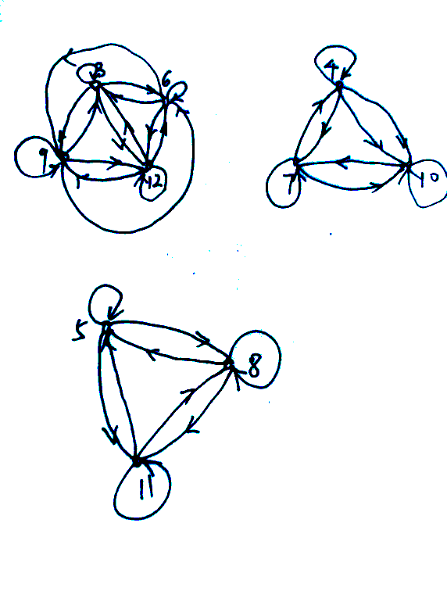
(3) A/R={{3, 6, 9, 12}, {4, 7, 10}, {5, 8, 11}}。
2. （3分）
不成立。例如 A={1, 2}, B={1}, C={2}，因此A∪B＝A∪C，但是B＝C不成立。

五、（总分27分）
1. (4分)
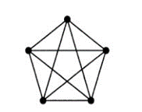
K₅是欧拉图，是哈密顿图。
2. (4分) 设有x个树叶。
2×2+ 2×3+1×4+x=2×(2+2+1+x-1)
得 x=6
共有11顶点、10条边，6个树叶
3. (4分)
$\left(\begin{matrix}\begin{matrix}0 & 1 \\ 0 & 0\end{matrix} & \begin{matrix}0 & 0 \\ 1 & 1\end{matrix} \\ \begin{matrix}1 & 1 \\ 1 & 0\end{matrix} & \begin{matrix}0 & 1 \\ 0 & 0\end{matrix}\end{matrix}\right)$
d⁺(v₁)=1, d⁻(v₁)=2
d⁺(v₂)=2, d⁻(v₂)=2
d⁺(v₃)=3, d⁻(v₃)=1
d⁺(v₄)=1, d⁻(v₄)=2
4. (4分)
10×9/2-20=25条边。
5. (4分)
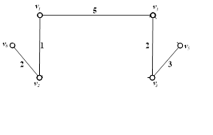

6. (7分）
解 若不要求节省二进制数字，用长为3的码字（如000传输a，001传输b，…，111传输h）传输，按上述频率出现的字母10000个，这需要用30000个二进制数字，如果用最优前缀码传输它们会节省二进制数字。
令w₁=5,w₂=5,w₃=7,w₄=7,w₅=11,w₆=15,w₇=20,w₈=30为8个权，用Huffman算法求最优二叉树。所求二叉树如图所示。
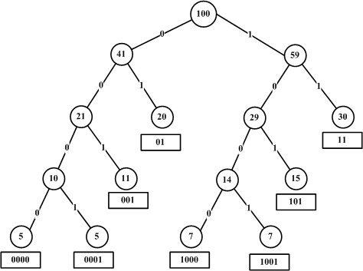
图中方框中的8个码字是前缀码，该树是带权w₁,w₂,…,w₈的最优树。
带权w_{i}的树叶结点v_{i}对应的码字传输出现频率为w_{i}%的字母，即
01 传输 a 0000 传输 b
11 传输 e 0001 传输 g
001 传输 d 1000 传输 c
101 传输 h 1001 传输 f
除等长的码字可互换（如a与e的码字，d与h的码字，b,g,c和f的码字）外，其余的码字不可互换。
用上述最优前缀码传输，按已给频率出现的八进制数字10000个，所用二进制数字的个数是：
(500+500+700+700)×4+(1100+1500)×3+(2000+3000)×2
=27400(个)
这比用长为3的码字传输，节省2600个二进制数字
六、（5分）
证明：根据握手定理，所有顶点度数的和为2m, 因此是n个顶点的平均度数，因为△(G)=max{d(v)| v∈V(G)}是最大度，δ(G)=min{d(v)| v∈V(G)}是最小度，所以δ(G) ≤ ≤ △(G)成立。

